MDI A
Lycée Clément ADER
2010 – 2011

RAPPORT DE STAGE :
Aide – Soignante

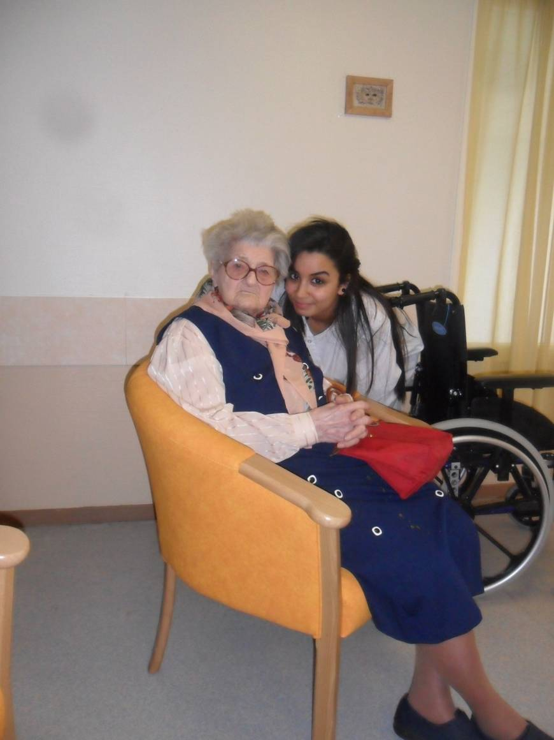

Sommaire

MAISON DE RETRAITE LES TISSERINS 2
Présentation de la maison de retraite 3
Journal d’activité 5
Petit dictionnaire 10
Présentation d’un métier : 11
L’Aide-Soignante 11
Bilan de mon stage dans une maison de retraite 12
Mon projet professionnel 12
Fiche métier : infirmière 13
Mon projet 19

MAISON DE RETRAITE LES TISSERINS.
L’adresse : 203 Bis, Rue Pierre et Marie Curie. 91000 EVRY.
Tel : 0169877050
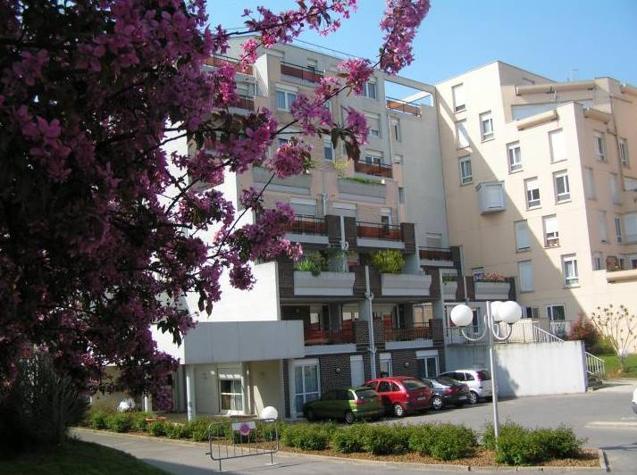

La résidence des Tisserins est située à proximité du coeur de la ville d’Evry accessible par l’autoroute A6 et à 35 minutes en RER D de la station "Châtelet-les Halles". Les chambres spacieuses (de 27 à 36 m²) sont pour la plupart agrémentées d’un balcon ou d’une terrasse. Disposant d’un jardin privatif, la résidence des Tisserins a été entièrement rénovée en 2003.

Présentation de la maison de retraite
- Secteur d’activité
J’ai effectué un stage dans une maison de retraite les TISSERIN à Evry, pendant un mois.
Le secteur des maisons de retraite accueille près de
650 000 personnes âgées en France. Cet univers reste cependant méconnu du grand public.
En moyenne, 10% des personnes âgées de 75 ans et plus vivent en maison de retraite. Pour ceux de nos aînés âgés de 85 ans et plus, cette proportion dépasse 25%.

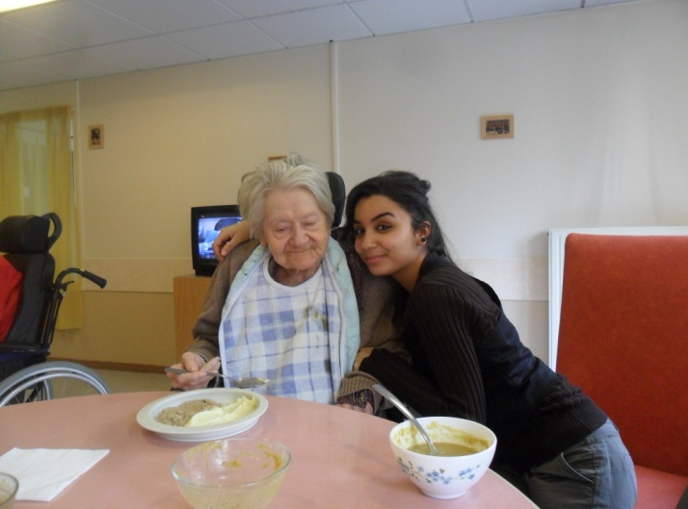
Les maisons de retraite médicalisées comme les TISSERINS.
Ces résidences appartiennent à des caisses de retraite, des mutuelles, des groupes hôteliers, des groupes privés spécialisés.
Ces établissements ont pour la plupart l'agrément des DDASS qui prennent en charge le complément du prix de journée que le résident ne peut supporter et qui est fixé par le Conseil Général.
La maison de retraite dites "médicalisées" ou "à section de cure médicale" accueillent les personnes ayant perdu momentanément ou durablement la capacité d'effectuer seules les actes quotidiens ou atteintes d'une affection nécessitant un traitement et une surveillance médicale.
Elles proposent à leurs résidents un encadrement médical et des activités adaptées, pour des séjours longs ou temporaires. Ces maisons de retraite permettent aux personnes âgées en perte d'autonomie de bénéficier de l'attention et des soins d'un personnel permanent comprenant des médecins, des infirmières, des aides soignants, des auxiliaires de vie, des kinésithérapeutes, des orthophonistes et des animateurs.
- Journal d’activité

Pendant mon stage à la résidence des TISSERINS, j’ai suivi deux aides-soignantes avec Béatrice Foly et Dior.
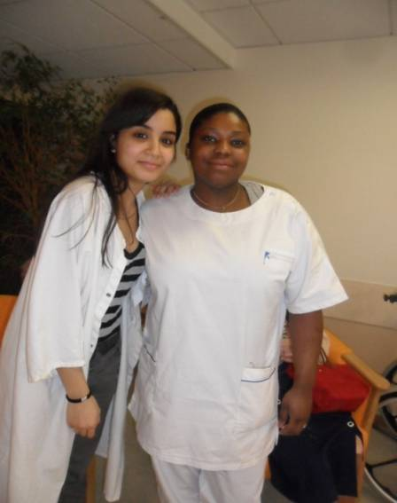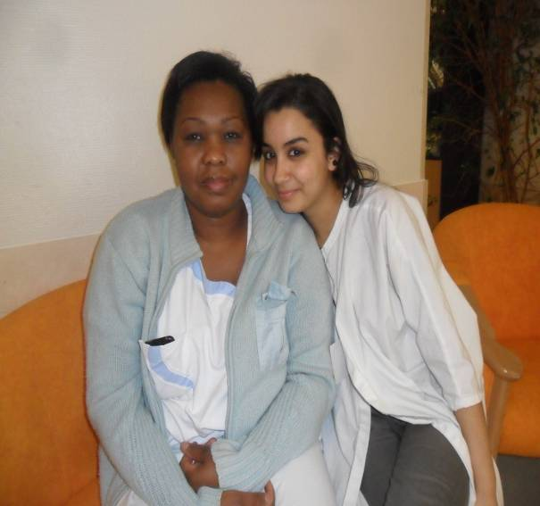
Je commence à 8h, je mets ma blouse puis je monte aux étages pour aider à faire manger les résidants non autonomes, comme ceux qui ont des escarres ou ceux qui ne peuvent pas bouger dans un fauteuil roulant. Je commence par la chambre105 par Madame GANEME,
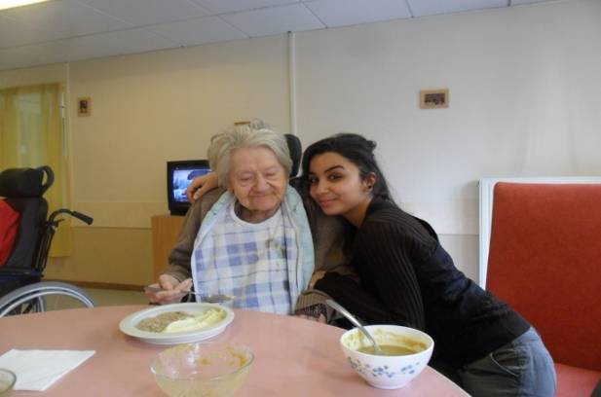

C’est une personne âgée. Je frappe à sa porte, je la réveille. Grâce à une télécommande, je redresse la résidante pour éviter toute cause d’étouffement, puis je lui donne son petit déjeuner. Pour les non autonomes comme Mme Ganem, on lui prépare une bouillie de lait avec un complément alimentaire pour personne âgée. Après l’avoir fait manger, je la laisse sur son lit pour la toilette quotidienne.
Certaines personnes âgées refusent de prendre leur repas. On ne les oblige pas mais on a l’obligation de les signaler lors des transmissions à 17h dans le bureau des infirmières avec toutes les aides soignantes, les agents hôteliers, le médecin, l’infirmière
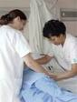
Je reviens avec Béatrice, l’aide soignante, pour l’aider dans la toilette quotidienne. Elle me laisse préparer ce qu’il faut pour laver la patiente. Les résidants ont normalement une bassine pour la toilette. Je la remplis d’eau chaude, je prends le savon et les deux gants. Un gant pour le haut du corps et un deuxième pour le bas du corps. Je fais monter le lit avec la résidante dedans pour ne pas me faire mal au dos, chose que ma tutrice m’a appris. Avant de commencer la toilette j’explique à la résidante que je vais faire la toilette, pour qu’elle ne panique pas, puis je commence la toilette je lui enlève ses vêtements très délicatement pour pas lui faire mal. Il faut bien nettoyer les parties génitales pour éviter tout risque d’infection car elle porte des couches. Quand la toilette est terminée, je la mets sur son fauteuil grâce un lève malade.
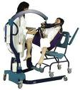
Puis je fais son lit, il y a le drap house, le drap, la couverture et le couvre lit. Le drap doit avoir un pli mis bien au milieu du lit pour ne pas causer des escarres aux résidants.
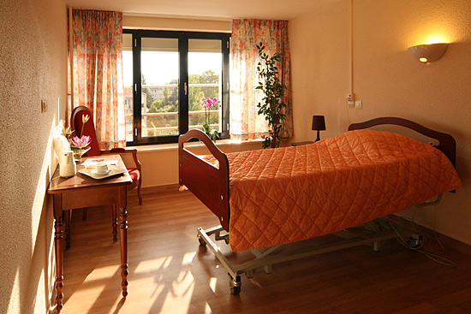
Apres tout cela, je descends la résidantes en salle à manger. Pour ceux qui peuvent se débrouiller seul, il y a une activité tous les jours de 11h00 à 12h00 avec une animatrice Hélène. Elle leur fait lire des livres, elle fait des jeux de société avec eux.
Je continue toute la matinée à aider l’aide-soignante puis quand toutes les toilettes sont faites, à 12h00, je commence à les aider à faire manger les personnes âgées. Ceux qui peuvent manger seul ont des plats normaux, cela veut dire de la viande en morceau, du pain ou du pain de mie avec du jus ou du vin etc.
Pour les non-autonomes, ils mangent de la nourriture hachée car ils n’ont pas de dents, ils leur donne de l’eau gélifiée.
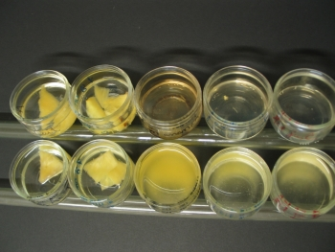
Quand la personne me fait signe qu’elle n’en veut plus, je l’emmène dans une pièce avec une télévision où toutes les personnes en fauteuil se reposent l’après-midi. Les autres résidants remontent dans leur chambre ou restent dans le grand salon. Après le café, je fais monter les résidants dans leur chambre puis je redescends pour ma pose, je prends ma pose de 13h30 à 15h30.
A 16h je pars chercher le premier chariot de goûter dans la cuisine, je commence par ceux qui sont au RDJ (rez de jardin) avec ceux qui sont en salle à manger. Je leur demande ce qu’ils veulent, ils ont le choix à boire entre le lait au chocolat, le café au lait, le thé etc et un gâteau fait maison ou une madeleine sans sucre pour les diabétiques ou un fruit.
J’aide aussi les non- autonomes qui ne peuvent pas manger seul, ceux qui n’ont pas de dent, je leur donne un yaourt au sucre. La fin de ma journée arrive, je reste à parler avec les résidants de tout et de rien jusqu'à 17h. A 17h c’est l’heure des transmissions pour les aides-soignantes, c’est un moment important où les équipes se partagent tous les renseignements qu’elles ont sur les résidents, de plus leurs impressions ou les difficultés ou les joies qu’elles vivent avec ces personnes si fragiles !
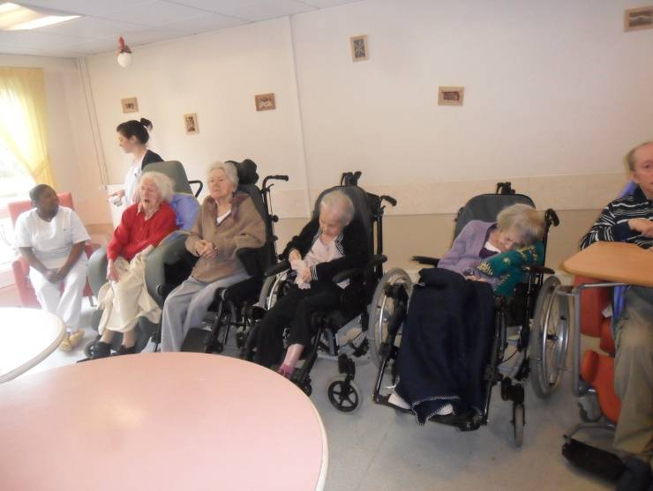
Les résidants que je m’occupe le plus souvent sont les non-autonomes).
Petit dictionnaire :

Escarre : Destruction locale plus ou moins importante d'un tissu, due à une diminution de l'irrigation sanguine suite à un processus ischémique.
L'ischémie est la diminution de la vascularisation et donc de l'apport sanguin au niveau de ces tissus.
Les escarres apparaissent particulièrement chez les personnes alitées.
Lève malade : Les lève malades conviennent parfaitement pour l’ensemble des transferts à effectuer tout au long de la journée (toilettes, chaise, bain, lit..).
Ils peuvent être utilisés à domicile, mais ils sont aussi très appréciés dans le milieu hospitalier.

L’eau gélifiée : c’est de l’eau en état solide.
Complément alimentaire : Ils permettent de pallier aux carences élémentaires par un apport nutritionnel. Parmi les compléments alimentaires les plus utilisés.

Présentation d’un métier :
L’Aide-Soignante
Le rôle de l'aide soignant
C’est de soigner en collaboration avec l'infirmier. C'est lui qui fait face aux situations d'urgence (malaises de patients, par exemple), informe et assiste les infirmiers.
Ayant de nombreux contacts avec les malades, il est leur interlocuteur privilégié et c'est à lui que les patients se confieront la plupart du temps.
Une oreille bienveillante est donc nécessaire. Au quotidien, l'aide-soignant s'occupe de la toilette des malades, de la distribution des repas...
Il a un rôle d'accompagnement et doit veiller au confort de ses malades.
Quel salaire ?
Employés dans le secteur public, les aides-soignants sont mieux lotis que leurs confrères du privé. Et oui, exercer dans le public permet de débuter à 1200 €, de toucher 1400 € en milieu de carrière et de finir à 1700 €. Dans le secteur privé, le salaire de départ de l'aide-soignant ne dépasse guère 850 € net.
Où exerce t'il ?
Une grande majorité des aides-soignants (70 %) sont employés dans des hôpitaux, publics ou privés. Mais, baby-boom oblige, les établissements de soins aux personnes âgées ont des besoins de plus en plus élevés (gériatrie). De nombreux postes sont également à pourvoir en salles d'opération et en psychiatrie.
Bilan de mon stage
dans une maison de retraite :

Les aspects positifs pendant mon stage sont d’avoir aidé les résidants de la maison de retraite les Tisserin dans leur vie de tous les jours, à manger, marcher etc.
J’aime le relationnel et me sentir utile. C’est un travail diversifié qui me permet d’appréhender ma journée sur différentes activités : soin à la personne, animation, conversation avec les personnes, travailler en équipe.
Donner la joie de vivre à des personnes qui sont en souffrance, en difficulté.

Mon projet professionnel :
BAC PRO carrière sanitaire et sociale puis école d’aide soignante et si je réussis, passer à l’école d’infirmière pour avoir mon diplôme d’infirmière.
Les différentes écoles pour mon projet professionnel sont :
Le lycée professionnel Jean Monnet à Juvisy sur orge
Le lycée professionnel Charles Baudelaire à Evry
Lycée professionnel Jean Perrin à Longjumeau
Fiche métier : infirmière
Il est rare qu'une profession suscite autant la sympathie et le respect ! L'infirmier soigne les malades et s'occupe de leur bien-être. En hôpital, en entreprise ou en libéral, toutes les formules offrent d'excellents débouchés.
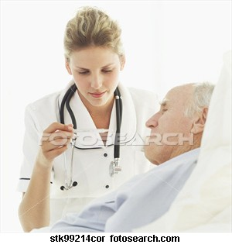
- Niveau d'accès : bac + 3
- Statut(s) : Statut fonctionnaire, Libéral, Statut salarié
- Métiers Associés :
Infirmier(ère) de bloc opératoire,
Infirmier(ère) anesthésiste
- Secteur(s) professionnel(s) :
Fonction publique,
Santé - Social - Bien-être
- Centre(s) d'intérêt :
J'ai le sens du contact,
Je veux être utile aux autres,
Ma vocation est de soigner
Le métier
Où l'exercer ?
Carrière et salaire
Accès au métier
Exemples de formations
En savoir plus

Nature du travail
Le « rôle propre »
Ce rôle consiste à assurer, en collaboration avec l'aide-soignant, les soins d'hygiène, de confort et de sécurité du patient. L'infirmier s'assure aussi que le patient a bien compris les explications du médecin. Il peut répondre à certaines de ses interrogations. Mais, dans tous les cas, l'infirmier est soumis au secret professionnel.
Le « rôle sur prescription »
La prescription médicale est le seul lien hiérarchique entre le médecin et l'infirmier. C'est-à-dire que l'infirmier n'intervient que sur ordre et avec l'accord du médecin. En aucune façon, il ne peut définir lui-même un traitement pour le patient. En revanche, il est chargé de surveiller les éventuels effets secondaires ou complications.
La gestion administrative
Surveillance des équipements, gestion des stocks de médicaments et des dossiers... autant de tâches dont l'infirmier doit s'acquitter. Il établit aussi les plannings de soins en fonction des prescriptions médicales. Par ailleurs, il peut organiser des rendez-vous auprès d'autres services (en radiologie, par exemple). Ou s'occuper des formalités d'admission des patients et rédiger les comptes rendus des visites du médecin dans le cahier des soins...

Compétences requises
Le sens du dialogue
Au sein de l'hôpital, l'infirmier est un maillon important de l'équipe médicale, car il a aussi une fonction d'observation et de dialogue avec le patient. Il recueille des informations pour une prise en charge adaptée. Cela lui permet d'être à l'écoute, de rencontrer les familles, d'assurer un accompagnement et un soutien psychologique.
Une santé de fer
Un bon équilibre et une grande résistance physique sont indispensables. Par ailleurs, la capacité à s'organiser et à analyser rapidement une situation sont des atouts pour s'épanouir dans ce métier. Sur le plan psychologique, la maturité et la capacité à prendre du recul permettent de côtoyer la maladie et la mort en se préservant le mieux possible sur le plan personnel.
Une vigilance élevée
L'infirmier doit savoir interpeller le médecin lorsqu'il identifie une anomalie ou une prescription atypique, afin d'en obtenir confirmation. Cela constitue une des difficultés majeures de la profession. Il doit être en mesure de comprendre chaque prescription pour en déterminer les risques et les surveillances. Ce diagnostic infirmier est complémentaire du diagnostic médical et ne s'y substitue en aucune manière.

Lieux d’exercice et statuts
Grande disponibilité
De jour comme de nuit, le week-end comme les jours fériés, l'infirmier assure une continuité de services. Ces astreintes sont une des caractéristiques du métier, même si les conditions de travail varient en fonction du lieu d'exercice : hôpital, clinique, centre médico-social, dispensaire, Samu social, association humanitaire...
Surtout à l'hôpital
Près de 75 % des infirmiers exercent à l'hôpital, 15 % dans le domaine libéral et 10 % dans les établissements scolaires, les services de protection maternelle et infantile (PMI) ou ceux de la médecine du travail. Dans tous les cas, l'infirmier doit posséder une certaine résistance physique et nerveuse pour supporter des situations parfois difficiles
Salaire du débutant
1420 euros brut dans le Fonction Publique Hospitalière
(1580 euros brut au bout de 3 ans d'expérience)

Intégrer le marché du travail
Le plein-emploi
La profession bénéficie de conditions d'emploi favorables. En effet, dans les 5 premières années d'exercice, le taux de chômage est l'un des plus faibles de toutes les formations de même niveau. Près de la moitié des infirmiers nouvellement diplômés exercent dans un service public. 90 % d'entre eux sont... des infirmières !
Évoluer en se spécialisant
Après 5 ans d'expérience dans un établissement hospitalier, l'infirmier peut préparer un diplôme pour devenir cadre infirmier (ou cadre de santé). Autres possibilités : réussir un concours pour suivre la formation anesthésiste ou d'infirmier de bloc opératoire.
Accès au métier
Pour exercer ce métier, il faut obtenir le diplôme d'État d'infirmier, délivré par les instituts de formation aux soins infirmiers (IFSI).Le DE est désormais reconnu au niveau bac + 3.
30 629 places étaient offertes au concours de la rentrée 2009. Les auxiliaires de puériculture et les aides-soignants justifiant de 3 ans d'expérience peuvent se présenter à un examen d'admission spécifique et bénéficier d'une dispense de certaines unités de formation.
Niveau bac + 3
Diplôme d'État d'infirmier.
Exemples de formations
Après BAC
bac + 3
Diplôme d'Etat d'infirmier
bac + 5
Diplôme d'Etat d'infirmier anesthésiste
Diplôme d'Etat d'infirmier de bloc opératoire
En savoir plus
Témoignages : Benoît, infirmier libéral
"Quand on travaille à son compte, on travaille plus qu'à l'hôpital... mais on gagne mieux sa vie. On fait quasiment tout : toilette du patient, piqûre, pansements, pose de sondes urinaires ou de perfusions. On soigne aussi bien des enfants que des personnes âgées. À chaque fois, c'est une psychologie et une pathologie différentes. Je suis surpris tous les jours par les gens, par leur gentillesse. Et puis je me sens plus concerné par les habitants de ma ville."
(03/07/2008)
Ressources utiles
Anfiide - Association nationale française des infirmières et infirmiers diplômés et étudiants
http://www.anfiide.com
Fnesi - Fédération nationale des étudiants en soins infirmiers
http://www.fnesi.org
FNI - Fédération nationale des infirmiers et infirmières
http://www.fni.fr
Union des infirmières de France
34 boulevard Voltaire
75011 Paris
01 40 21 76 06
www.infirmiers.com
www.espaceinfirmier.com
www.cripp-idf.fr
CRIPP, centre régional pour l'information sur les professions paramédicales
Mon projet
Pour atteindre mon objectif d’aide–soignante ou d’infirmière il faut que je passe par le BAC PRO ASSP (accompagnement, soin et service à la personne).
Voici le contenu du Bac Pro ASSP.
